ACTIVIDAD DE AULA MINIMARKET 24 HORAS
En parejas, ayudarán a la persona responsable del minimarket «La Esquina 24h» a revisar qué productos se venden y cuándo. A partir de esas cifras, propondrán una actuación de reposición: comprobar o reponer productos para mantenerlos disponibles.
Utilicen ventas_minimarket_24h.csv. Contiene 420 líneas de venta de 18 productos y 6 categorías, del 12 al 18 de octubre de 2026. Los datos y los precios son ficticios. Respondan dentro de este documento con capturas de pantalla los apartados de las tablas del apartado 2 y las preguntas del resto de apartados.
Apartado 1 Abran el archivo y comprueben qué contiene
- Abran el CSV en la hoja de cálculo disponible. Si aparece el asistente de importación, seleccionen UTF-8, separador punto y coma y coma decimal. Deben aparecer nueve columnas y los encabezados en la primera fila.
- Guarden una copia como libro de trabajo de la hoja de cálculo, por ejemplo .xlsx u .ods. Llamen Datos a la hoja que contiene los registros y conserven el CSV original sin modificar.
- Cada fila representa la venta de un producto y puede contener varias unidades. Identifiquen producto, categoria y franja. Distingan unidades, precio_unitario_eur e importe_eur: cantidad, precio de una unidad y total cobrado en esa línea.
- En el documento de respuestas, expliquen qué representa una fila. Elijan dos líneas y escriban su id_linea, las unidades, el precio y la comprobación: unidades × precio unitario = importe. No cuenten las filas como si fueran unidades, tickets o clientes.
Respuesta: Cada fila es una línea de venta: un producto concreto vendido en una fecha y hora, dentro de una franja y categoría, con las unidades de ese producto en esa línea, su precio unitario y el importe cobrado por la línea. No es un ticket ni un cliente: el archivo tiene 420 filas pero 633 unidades vendidas.
– V0002 (2026-10-12 00:57:53, Arroz 1 kg): 3 unidades × 1,90 € = 5,70 €, que coincide con importe_eur.
– V0003 (2026-10-12 01:29:36, Bocadillo preparado): 2 unidades × 3,50 € = 7,00 €, que coincide con importe_eur.
Apartado 2 Elaboren tres tablas de resumen
Creen una hoja llamada Resumen. Agrupar significa reunir las líneas que tienen el mismo producto, categoría o franja y sumar sus unidades e importes. Pueden utilizar tablas dinámicas o sumas condicionadas siguiendo la demostración del profesor.

- Tabla 1 Productos: incluyan una fila por cada uno de los 18 productos y tres columnas: Producto, Unidades totales e Ingresos totales EUR. Para cada producto, sumen todas sus unidades y todos sus importes del archivo.
  - Ordenen la tabla de productos de mayor a menor por unidades. Anoten en el documento los cinco primeros y sus unidades. Después ordénenla por ingresos y anoten los cinco primeros y sus importes. Ordenen siempre la tabla completa para conservar la relación entre producto y cifras.
Tabla 1. Productos (hoja Resumen): ordenada por unidades y por ingresos
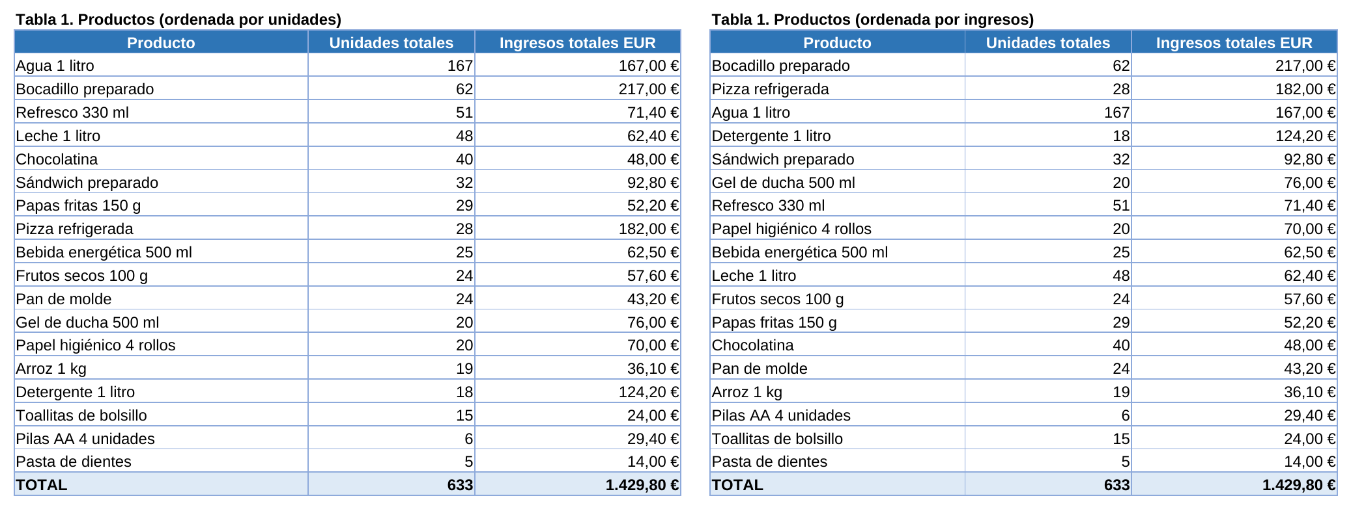
Respuesta: Cinco productos con más unidades:
– 1. Agua 1 litro: 167 unidades
– 2. Bocadillo preparado: 62 unidades
– 3. Refresco 330 ml: 51 unidades
– 4. Leche 1 litro: 48 unidades
– 5. Chocolatina: 40 unidades
Cinco productos con más ingresos (misma tabla ordenada por Ingresos totales EUR):
– 1. Bocadillo preparado: 217,00 €
– 2. Pizza refrigerada: 182,00 €
– 3. Agua 1 litro: 167,00 €
– 4. Detergente 1 litro: 124,20 €
– 5. Sándwich preparado: 92,80 €
- Tabla 2 Categorías: incluyan una fila por cada una de las 6 categorías y tres columnas: Categoría, Unidades totales e Ingresos totales EUR. Sumen las unidades y los importes de todos los productos de cada categoría.
Tabla 2. Categorías (hoja Resumen)
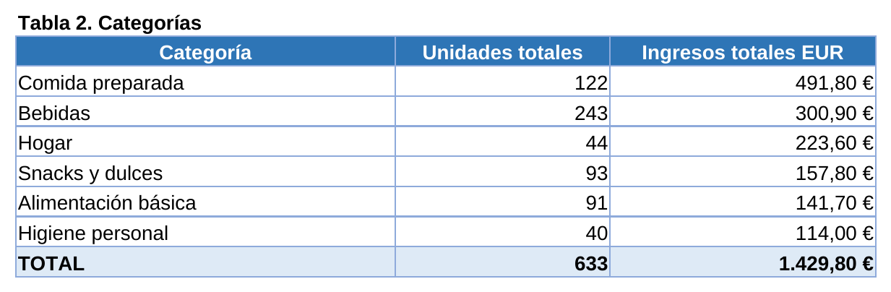
- Tabla 3 Franjas: incluyan cuatro filas, Madrugada, Mañana, Tarde y Noche, y tres columnas: Franja, Unidades totales e Ingresos totales EUR. Sumen las ventas de cada franja durante toda la semana, no las de un único día.
  - Las franjas son 00:00–05:59, 06:00–11:59, 12:00–17:59 y 18:00–23:59, respectivamente. Ya están indicadas en la columna franja; no necesitan calcularlas.
Tabla 3. Franjas horarias, toda la semana (hoja Resumen)
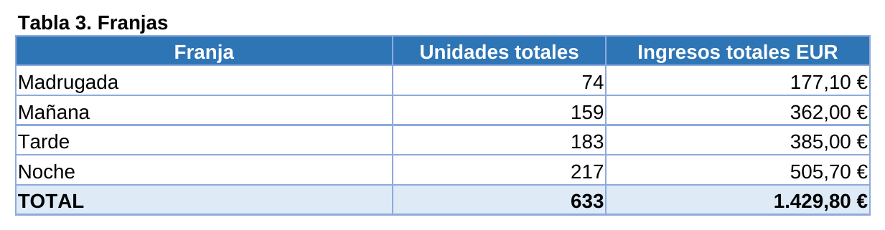
  - Calculen las unidades y los ingresos totales del archivo. Comprueben que cada una de las tres tablas suma esos mismos totales. No sumen las tres tablas entre sí: resumen las mismas ventas de tres formas diferentes.
Comprobación de totales (hoja Resumen)
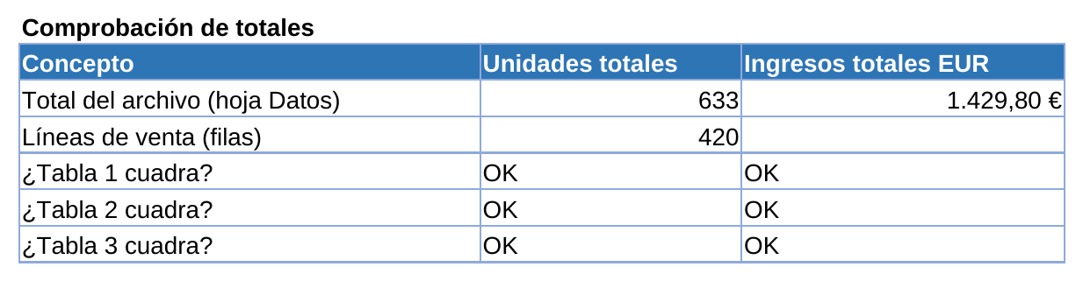
Respuesta: Totales del archivo: 633 unidades y 1.429,80 € de ingresos (420 líneas). Las tres tablas suman exactamente esos mismos totales (633 unidades y 1.429,80 €), porque resumen las mismas ventas agrupadas de tres formas distintas. Además, en todas las líneas se cumple unidades × precio unitario = importe.
Apartado 3 Respondan a partir de sus resultados
En este documento, respondan estas preguntas numeradas. Incluyan el nombre del producto, categoría o franja y la cifra que apoya cada respuesta.
- 3.1 ¿Qué producto vende más unidades? ¿Qué producto genera más ingresos? ¿Coinciden? Expliquen cómo influye el precio unitario en esa diferencia.
Respuesta: El producto que vende más unidades es Agua 1 litro (167 unidades, 167,00 €). El que genera más ingresos es Bocadillo preparado (217,00 €, con solo 62 unidades). No coinciden. El agua cuesta 1,00 € y el bocadillo 3,50 €: aunque el bocadillo vende unas 2,7 veces menos unidades, cada unidad aporta 3,5 veces más, por lo que supera en ingresos al agua. Lo mismo ocurre con la Pizza refrigerada (6,50 €): con 28 unidades es el segundo producto en ingresos (182,00 €). Ingresos = unidades × precio, así que un precio alto compensa un menor número de unidades.
- 3.2 ¿Qué categoría genera más ingresos? ¿Qué franja concentra más unidades y cuál genera más ingresos? Utilicen sus tablas para justificarlo.
Respuesta: La categoría que más ingresos genera es Comida preparada (491,80 €, un 34,4 % del total), aunque Bebidas vende más unidades (243 frente a 122) e ingresa solo 300,90 €. La franja Noche (18:00–23:59) concentra más unidades (217) y también más ingresos (505,70 €, un 35,4 % del total), por delante de Tarde (183 unidades, 385,00 €).
- 3.3 Propongan una sola actuación de reposición: qué revisarían o cambiarían, para qué productos o en qué momento. Apóyenla en dos cifras de sus tablas y expliquen qué observarían después para comprobar si funciona. No indiquen una cantidad exacta de compra: desconocen las existencias.
Respuesta: Actuación: revisar y reponer, cada día antes de las 18:00 (inicio de la franja Noche), la nevera de agua y la comida preparada (bocadillos y pizzas), para que estén disponibles durante la franja de más ventas.
– Cifra 1 (Tabla 3): la franja Noche es la de más ventas: 217 unidades y 505,70 € (35,4 % de los ingresos de la semana).
– Cifra 2 (Tabla 1): Bocadillo preparado y Agua 1 litro son el primer producto en ingresos (217,00 €) y en unidades (167). Además, 31 de los 62 bocadillos y 62 de las 167 aguas se vendieron por la noche.
Para comprobar si funciona observaríamos en las semanas siguientes: si se registran menos huecos o productos agotados en la nevera durante la noche, si las unidades e ingresos de la franja Noche de estos productos se mantienen o aumentan respecto a esta semana, y si aumentan las mermas de comida preparada que caduca sin venderse (para no reponer en exceso).
- 3.4 Completen cuatro frases: «Un dato concreto del archivo es…»; «Al agrupar los datos hemos obtenido…»; «En esta semana observamos…»; «A partir de ello proponemos…». Utilicen el mismo producto o caso para que las frases estén relacionadas.
Respuesta: «Un dato concreto del archivo es que en la línea V0003 (12/10/2026, 01:29:36) se vendieron 2 bocadillos preparados a 3,50 €, con un importe de 7,00 €.»
«Al agrupar los datos hemos obtenido que el Bocadillo preparado suma 62 unidades y 217,00 € en la semana, el producto con más ingresos.»
«En esta semana observamos que la mitad de esos bocadillos (31 unidades, 108,50 €) se venden en la franja Noche, la franja con más ventas.»
«A partir de ello proponemos revisar y reponer los bocadillos cada día antes de las 18:00 para que no falten durante la noche.»
- 3.5 ¿Qué información falta para calcular el beneficio? ¿Por qué no pueden asegurar, con una sola semana, que el comportamiento será siempre el mismo?
Respuesta: Para calcular el beneficio falta el coste de cada producto (lo que paga el minimarket al proveedor), además de otros costes como mermas o productos caducados, impuestos, personal, alquiler o electricidad. Con los ingresos solo sabemos lo que se cobra, no lo que se gana. Con una sola semana no podemos asegurar que el comportamiento será siempre igual: es una muestra pequeña (420 líneas) y puede estar influida por circunstancias puntuales, como el festivo del lunes 12 de octubre, el tiempo, eventos cercanos, promociones o la época del año. Habría que comparar varias semanas o meses para distinguir patrones estables de casualidades.
Apartado 4 Expliquen qué no pueden saber con estos datos
- 4.1 El archivo describe una semana pasada. ¿Sirve para saber qué se está vendiendo esta noche? Expliquen qué nuevos registros necesitarían y cómo los compararían con el histórico.
Respuesta: No. El archivo es un histórico del 12 al 18 de octubre: dice qué se vendió entonces, no qué se está vendiendo esta noche. Necesitaríamos los registros de las ventas de hoy según se producen (o actualizados cada poco tiempo) desde la caja, con los mismos campos (id_linea, fecha, hora, franja, producto, unidades, precio e importe), y si es posible las existencias actuales. Los compararíamos con el histórico de la misma franja: por ejemplo, la franja Noche tuvo 217 unidades en 7 días (unos 31 por noche de media), así que si a las 21:00 ya se acerca a esa cifra o un producto se vende mucho más rápido que su media, conviene reponerlo. Mejor aún, comparar con el mismo día de la semana anterior.
- 4.2 Imaginen que en una línea falta el precio y tampoco se puede verificar el importe. Expliquen por qué no deben sustituirlos por cero y cómo comunicarían que el total calculado está incompleto. Respondan por escrito: no tienen que borrar ni alterar datos del CSV.
Respuesta: No se debe poner cero porque cero significaría que el producto se regaló, y no es así: el dato es desconocido, no nulo. Un cero haría que los ingresos totales y los ingresos de ese producto, categoría y franja parecieran menores de lo real sin avisar a nadie. Lo correcto es dejar la celda vacía o marcada como «falta dato», calcular los totales con las líneas completas y comunicarlo junto al resultado, por ejemplo: «Ingresos totales: X € calculados con 419 de 420 líneas; falta el importe de la línea V0xxx (producto y unidades conocidos), por lo que el total real es algo mayor». Las unidades de esa línea sí pueden sumarse. Si se hiciera una estimación con el precio habitual del producto, debería indicarse claramente como estimación.
Pregunta individual
Respondan por separado en unas cinco líneas: «El producto que más unidades vende es necesariamente el que más ingresos y beneficios produce». Indiquen si están de acuerdo, utilicen un ejemplo del archivo y expliquen qué dato adicional necesitarían para hablar de beneficio.
Respuesta: No estamos de acuerdo. El producto que más unidades vende es Agua 1 litro (167 unidades), pero solo ingresa 167,00 €, mientras que Bocadillo preparado, con 62 unidades, ingresa 217,00 € y Pizza refrigerada, con 28, ingresa 182,00 €: el precio unitario cambia el resultado. Y respecto al beneficio, ni siquiera el producto con más ingresos es necesariamente el que más beneficio produce, porque beneficio = ingresos − costes. Necesitaríamos el coste de compra de cada producto (y las mermas) para calcular el margen por unidad.
Entrega
BDA_UT1_MINIMARKET_PAREJA_NOMBRES.pdf

